VOTO PARTICULAR QUE FORMULA LA COMISIONADA EVA ABAID YAPUR, EN RELACIÓN CON LA RESOLUCIÓN DICTADA POR EL PLENO DEL INSTITUTO DE TRANSPARENCIA, ACCESO A LA INFORMACIÓN PÚBLICA Y PROTECCIÓN DE DATOS PERSONALES DEL ESTADO DE MÉXICO Y MUNICIPIOS, EN LA VIGÉSIMA PRIMERA SESIÓN ORDINARIA DE CINCO DE JUNIO DE DOS MIL DIECINUEVE, EN EL RECURSO DE REVISIÓN 02085/INFOEM/IP/RR/2019.
Con fundamento en lo dispuesto por el artículo 14, fracciones X y XI del Reglamento Interior del Instituto de Transparencia, Acceso a la Información Pública y Protección de Datos Personales del Estado de México y Municipios, la que suscribe EVA ABAID YAPUR emite VOTO PARTICULAR respecto de la resolución dictada en el recurso de revisión 02085/INFOEM/IP/RR/2019, pronunciada por el Pleno de este Instituto ante el proyecto presentado por la Comisionada Presidenta ZULEMA MARTÍNEZ SÁNCHEZ, que es del tenor siguiente.
Es de destacar, que la suscrita comparte el sentido de la resolución del recurso de revisión; empero, estimo necesario precisar algunas consideraciones de hecho y de derecho, tocante a parte de la información de la que se ordena.
Al respecto, tal y como quedó debidamente asentado en la resolución materia del presente voto, el particular requirió del Ayuntamiento de Valle de Chalco Solidaridad, en lo sucesivo EL SUJETO OBLIGADO, la nómina correspondiente a la primera quincena del mes de febrero de 2019, debiendo incluir la lista de raya de personal operativo y sindicalizado.
Del expediente electrónico del Sistema de Acceso a la Información Mexiquense, SAIMEX, se advierte que EL SUJETO OBLIGADO, fue omiso en dar respuesta a la solicitud de información que le fuera planteada por el particular.
Inconforme con la falta de respuesta, EL RECURRENTE interpuso el recurso de revisión de mérito.
Bajo ese tenor, EL SUJETO OBLIGADO fue omiso en rendir el Informe Justificado que correspondiera.
Así, del estudio del expediente electrónico la Ponencia Resolutora determinó ORDENAR al SUJETO OBLIGADO que haga entrega en versión pública a través del SAIMEX de la siguiente información:
- Nomina general correspondiente al periodo comprendido del uno al quince de febrero de dos mil diecinueve.
- Lista de raya correspondiente al periodo comprendido del uno al quince de febrero de dos mil diecinueve.
Para el caso de que El Sujeto Obligado no haya generado la información relativa al numeral 2), bastará con que lo haga del conocimiento del Recurrente al momento de dar cumplimiento a la presente resolución.
Para la entrega en versión pública deberá emitir el Acuerdo del Comité de Transparencia en términos de los artículos 49, fracción VIII y 132 fracción II de la Ley de Transparencia y Acceso a la Información Pública del Estado de México y Municipios, en el que funde y motive las razones sobre los datos que se supriman o eliminen y se ponga a disposición del recurrente.
En ese sentido, la que suscribe reitera, que si bien coincide en términos generales con el sentido de la resolución en comento, difiero respecto a que se ordene la versión pública de la nómina de los servidores públicos que integran la policía municipal sin que se haga público el nombre de los policías.
Lo anterior debido a que, el nombre de la totalidad de los servidores públicos adscritos a la Dirección de Seguridad Pública y Tránsito Municipal, debe ser entregado al hoy RECURRENTE, siendo importante el traer a contexto lo establecido en el Compendio del Informe Mensual 2019, emitido por el Órgano Superior de Fiscalización del Estado de México (OSFEM), visible en su página de internet donde se destaca que dentro de los informes mensuales que los Ayuntamientos tienen la obligación de rendir, se tiene contemplado precisamente la presentación de la Información referente a la Nómina general, tal y como se muestra con el formato correspondiente, que se plasman en la siguiente imagen:
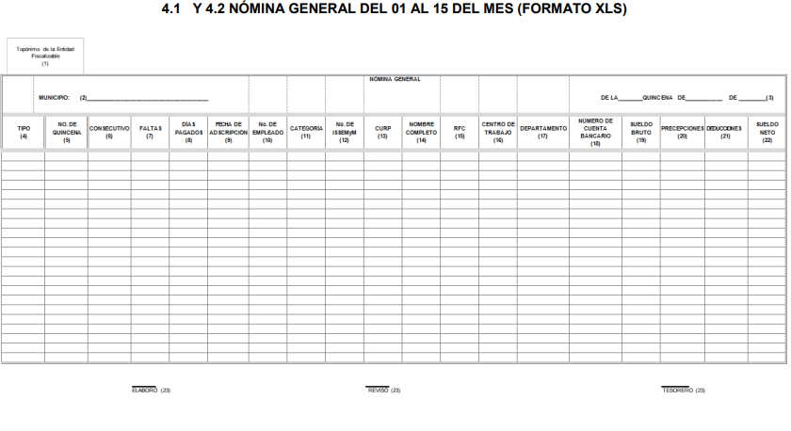
El anterior formato, de manera enunciativa más no limitativa, constituye el documento idóneo en el cual se puede advertir el nombre de los servidores públicos del Municipio de que se trate. No obstante, la que suscribe no omite señalar que respecto del personal adscrito a la Dirección de Seguridad Pública y Tránsito Municipal, deberá entregar la información requerida en versión pública y someterse a un proceso de desvinculación, en armonía con los principios constitucionales de máxima publicidad y de protección de datos personales, en términos del artículo 52 de la Ley de la materia por lo que deberá entregar un documento en el que obren la totalidad de los nombres de los servidores públicos de dicha área y otro en donde conste el cargo y sueldo sin que se vincule.
“Artículo 52. Las solicitudes de acceso a la información y las respuestas que se les dé, incluyendo, en su caso, la información entregada, así como las resoluciones a los recursos que en su caso se promuevan serán públicas, y de ser el caso que contenga datos personales que deban ser protegidos se podrá dar su acceso en su versión pública, siempre y cuando la resolución de referencia se someta a un proceso de disociación, es decir, no haga identificable al titular de tales datos personales.”
En ese contexto, en el caso específico la nómina general o recibos de nómina, estos documentos no contienen datos adicionales que de ser entregadas (dejando visible el nombre de los servidores públicos, ni se les vincule con su cargo y sueldo) permitan dar cuenta de las funciones que desempeñan, por lo que no se pone en riesgo su integridad ni el actuar de los cuerpos policiales y consecuentemente la seguridad pública.
Es así que los numerales 4, fracción XVI y dentro del título tercero “de los deberes y medidas de seguridad” numeral 39, fracción II de la Ley de Protección de Datos Personales en Posesión de Sujetos Obligados del Estado de México y municipios, nos hablan sobre el multicitado supuesto:
“Artículo 4. Para los efectos de esta Ley se entenderá por:
…
XVI. Disociación: al procedimiento por el que los datos personales no pueden asociarse a la o el titular, ni permitir por su estructura, contenido o grado de desagregación, la identificación individual del mismo.
…
Artículo 39. En el tratamiento aplicarán medidas técnicas y administrativas apropiadas, así como observar deberes para garantizar un nivel de seguridad adecuado al riesgo, tales como:
…
II. La disociación, anonimización y el cifrado de datos personales.
…”

Es así que si bien, el nombre de los policías se advierte de naturaleza pública; sin embargo, se debió proceder a disociar el nombre de su cargo, a efecto de no hacer identificable al personal operativo de seguridad en la nómina peticionada por el particular. Pues, a dicha Dirección no sólo se encuentra adscrito personal operativo; sin embargo, si se da a conocer el nombre de la totalidad del personal sin que se le vincule con su cargo y sueldo, se considera que no se hace identificable a los policías o personal operativo, y al tratarse del nombre de servidores públicos de manera general, éstos se deben de publicitar.
Derivado de lo anterior, es claro que la información solicitada por el particular puede entregarse, de manera disociada, es decir, sujeta a un proceso no sólo de versión pública sino también de desvinculación de la información correspondiente al personal adscrito a la Dirección de Seguridad Pública y Tránsito Municipal; por tanto, la suscrita emite VOTO PARTICULAR pues se insiste que no se comparte que la Ponencia Resolutora únicamente considere la entrega de la nómina en versión pública y sin el proceso de disociación correspondiente, lo anterior a efecto de que bajo el principio de máxima publicidad se transparente el nombre de dicho personal al recibir recursos públicos.
EVA ABAID YAPUR
COMISIONADA
(RÚBRICA)

Esta hoja corresponde al voto particular emitido en la resolución del recurso de revisión 02085/INFOEM/IP/RR/2019, aprobada el cinco de junio de dos mil diecinueve.

ATU/AMV

https://www.osfem.gob.mx/04_Normatividad/doc/Normatividad/2019/03_LinElabyPresInfoMenMpal19.pdf,

